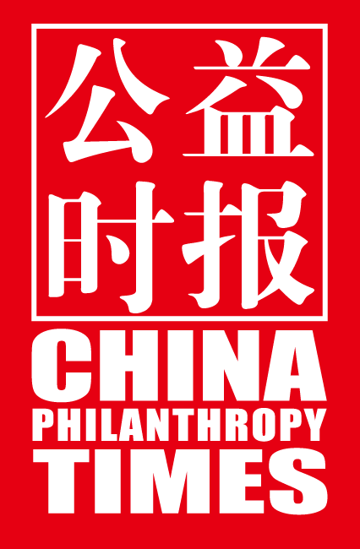
第十九届（2022）中国慈善榜
中国慈善企业捐赠榜
捐赠资料统计表
企 业 信 息
公司名称 |  |  |  |  |  |  |  |  |  |  |  | 企业负责人
总部所在地 |  |  |  |  | 所属行业 |  |  |  |  |  |  | 企业性质
通讯地址 |  |  |  |  |  |  |  |  |  |  |  |  |  | 邮编
联 系 人 |  |  |  |  |  | 电 话 |  |  |  |  |  |  |  | 传真
E-mail |  |  |  |  |  | 手 机 |  |  |  |  |  |  |  | 微信
捐 赠 项 目 统 计 清 单
历年捐赠总额 |  |  | 万元 |  |  |  | 其中 |  | 现金 |  | 万元 |  |  |  | 实物 |  |  | 万元
2021年捐赠总额 |  |  | 万元 |  |  |  | 其中 |  | 现金 |  | 万元 |  |  |  | 实物 |  |  | 万元
捐赠方向 |  |  |  |  |  |  |  |  | 受捐项目或机构
捐赠方向:社会公益、教育助学、卫生医疗、节能环保、扶贫济困、养老帮扶、志愿服务、公益慈善等

2021年捐赠明细（一月一日至十二月三十一日） | 捐赠时间 |  |  | 项 目 名 称 |  |  |  |  |  |  |  |  | 捐赠金额 |  | 捐赠实物 |  |  |  | 备 注

